Универсальный концентрированный гель для стирки Attack Multi-Action Concentrated Gel Refill
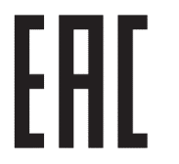
Концентрированный гель для стирки Attack Multi-Action применяется для стирки изделий из хлопка, льна и синтетических волокон. эффектом. Состав: ПАВ [21%, спирт высшего качества (неионный)], стабилизатор, щелочной агент, регулятор рн, фермент, флуоресцентный отбеливатель. Меры предосторожности: хранить в недоступном для детей месте.Страна производства: Япония. Изготовитель: «Као Corporation», Япония, 14-10, Nihonbashi Kayabacho1-Chome, Chuo-ku Tokyo 103-8210, Japan. Импортер в России: ООО «ЮЛЛО», Россия, 127018, г. Москва, улица Новодмитровская д.2, корп. 1А, пом. 79.
Объем: указан на упаковке.
Срок годности: 3 года.

Дата изготовления: 23.09.2025

